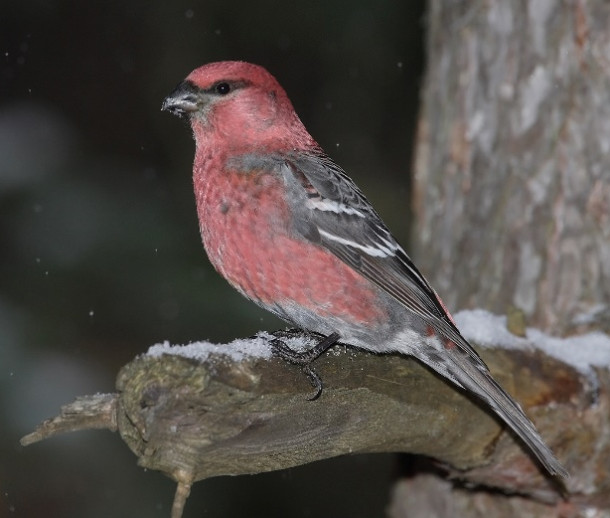  Stálobeibboš | 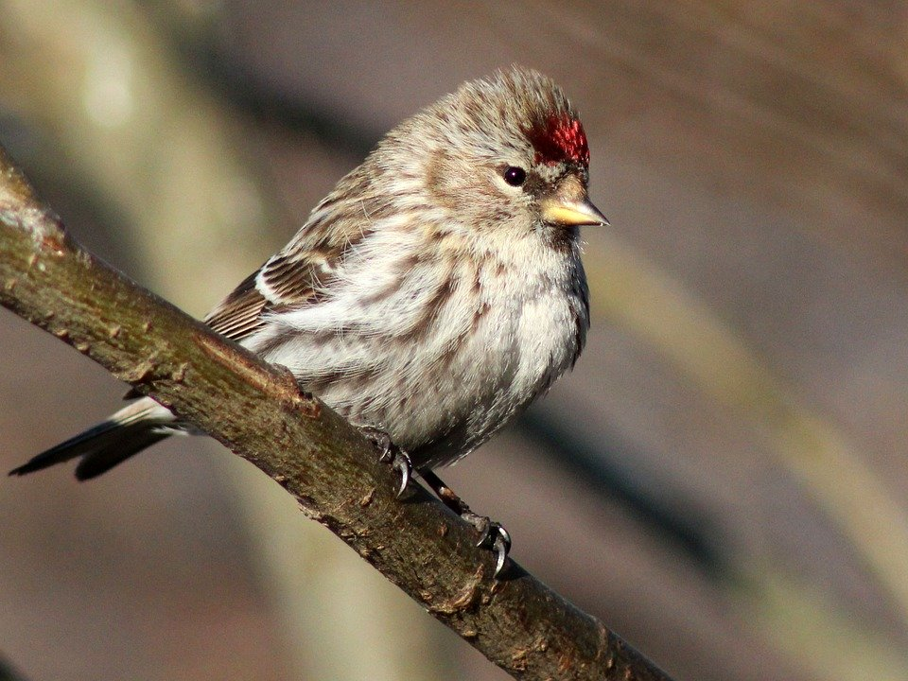  Upmolcizáš
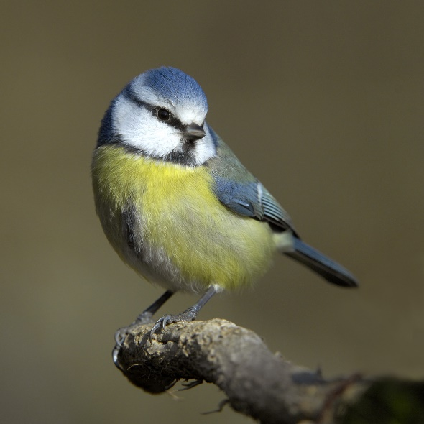  Alitgaccet | 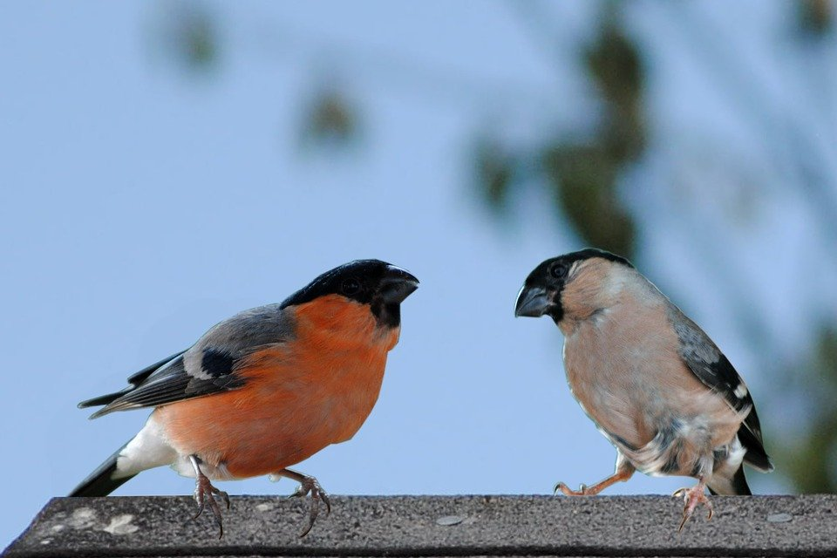  Ruksesruoivil
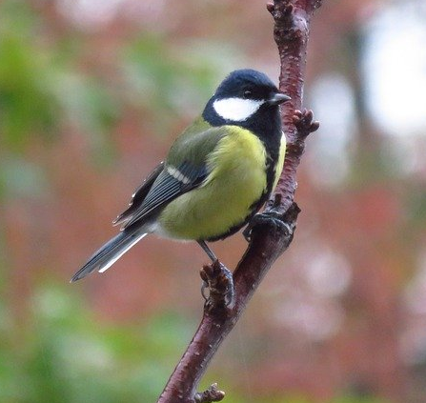  Fiskesgaccet | 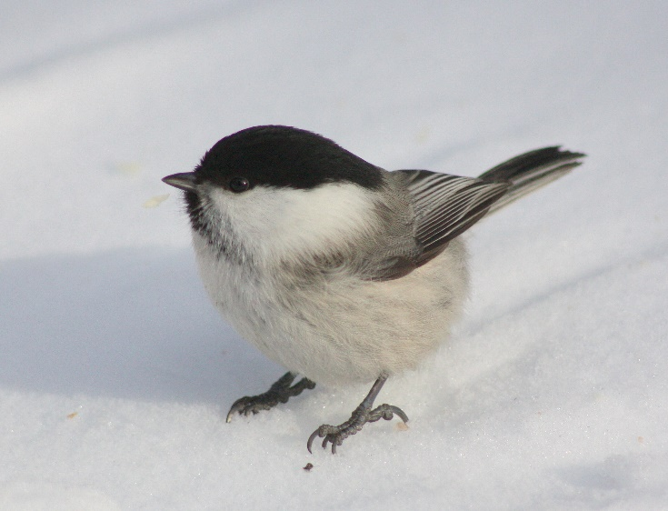  Vuovdegaccet
Lottelávdelottit
Čuovu olgun oaidnátgo gova lottiid. Merke man lotti oidnet. Oidnetgo eará lottiid maid?

